POZEMKY VE VLASTNICTVÍ ČESKÉ REPUBLIKY, příslušnost hospodařit s majetkem státu STÁTNÍ POZEMKOVÝ ÚŘAD

Informace o pozemku
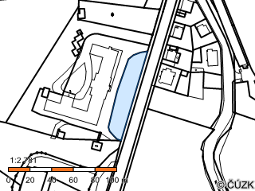
Parcelní číslo: | 2561/10
Obec: | Jablonec nad Nisou [563510]
Katastrální území: | Jablonec nad Nisou [655970]
Číslo LV: | 10002
Výměra [m²]: | 1225
Typ parcely: | Parcela katastru nemovitostí
Mapový list: | DKM
Určení výměry: | Ze souřadnic v S-JTSK
Druh pozemku: | trvalý travní porost
Vlastnické právo
Česká republika,
Příslušnost hospodařit s majetkem státu
Státní pozemkový úřad, Husinecká 1024/11a, Žižkov, 13000 Praha 3

